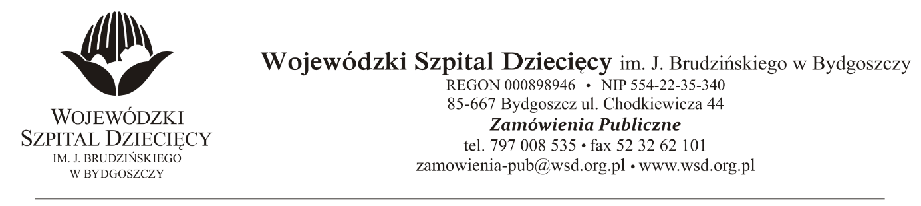Bydgoszcz, dn. 22.11.2021 r.
Nr sprawy: 27/2021/PN

Do Wykonawców:

Dotyczy: postępowania o udzielenie zamówienia publicznego w trybie przetargu nieograniczonego na dostawy leków stosowanych w programie leczenia choroby Hurler

W związku z pytaniami wystosowanymi przez Wykonawców udzielamy wyjaśnień na podstawie art. 135 ust. 2 ustawy z dnia 11 września 2019 r. Prawo zamówień publicznych (tj.: Dz.U. z 2021 r., poz. 1129 z późń. zm.)

PYTANIA DOTYCZĄCE PROJEKTU UMOWY

Pytanie 1 §3 ust.4 wzoru umowy
Wskazujemy, że zapis w §3 ust.4 wzoru umowy jest nazbyt ogólny i nieprecyzyjny. Na jego podstawie wykonawcy nie są w stanie dokonać prawidłowej kalkulacji cen na potrzeby składanej oferty, ponieważ nie będą w stanie określić faktycznej wielkości przedmiotu zamówienia. W związku z tym wnosimy o doprecyzowanie zapisu §3 ust.4 umowy, w taki sposób, aby był zgodny z zasadami określonymi w ustawie z dnia 11 września 2019 r. (Dz. U. 2019 r., poz. 2019 ze zm.), a w szczególności przepisami art. 99 ust.1 (nakazującym precyzyjne opisywanie przedmiotu zamówienia), art.433 pkt 4) (nakazującym wskazanie minimalnej wartości lub wielkości świadczenia), art. 454 ust.1 i ust.2 pkt 3) (zakazującym istotnych zmian umowy, jeśli zmiana w sposób znaczny rozszerza albo zmniejsza zakres świadczeń i zobowiązań wynikający z umowy) oraz art. 455 ust.1 pkt 1 (dopuszczającym zmiany umowy wyłącznie po spełnieniu warunków wskazanych w ustawie PZP).
Odpowiedź: Zamawiający zmienia projekt umowy w ten sposób, że usuwa z niego zapis §3 ust.4

Pytanie 2 §9 ust.1 wzoru umowy.
Czy w przypadku wstrzymania produkcji lub wycofania z obrotu przedmiotu umowy i braku możliwości dostarczenia zamiennika leku w cenie przetargowej (bo np. będzie to groziło rażącą stratą dla Wykonawcy), Zamawiający wyrazi zgodę na sprzedaż w cenie zbliżonej do rynkowej lub na wyłączenie tego produktu z umowy bez konieczności ponoszenia kary przez Wykonawcę?
Odpowiedź: Zamawiający podtrzymuje zapisy projektu umowy.

Pytanie 3
Czy Zamawiający w par. 3.4 wskaże minimalną wartość zamówienia, np. 80% wartości umowy? Obecny zapis, który nie wskazuje minimalnej wartości jest sprzeczny z art. 433 pkt. 4 ustawy PZP.
Odpowiedź: Zamawiający zmienia projekt umowy w ten sposób, że usuwa z niego zapis §3 ust.4

Pytanie 4
Czy Zamawiający dopisze, że zmiany umowy wymagają formy pisemnej pod rygorem nieważności? Jest to zapis korzystny także dla Zamawiającego.
Odpowiedź: Zamawiający nie wprowadzi modyfikacji projektu umowy w tym zakresie, mając na uwadze przepisy art. 432 w związku z art. 8 ust. 1 ustawy Prawo zamówień publicznych i art. 77 § 1 kodeksu cywilnego.

W załączeniu: aktualny projekt umowy (zał. 5 do SWZ)
z up. Dyrektora
Wojewódzkiego Szpitala Dziecięcego
im. J. Brudzińskiego w Bydgoszczy
Z-ca Dyrektora ds. Administracyjno-Technicznych

mgr inż. Jarosław Cegielski

